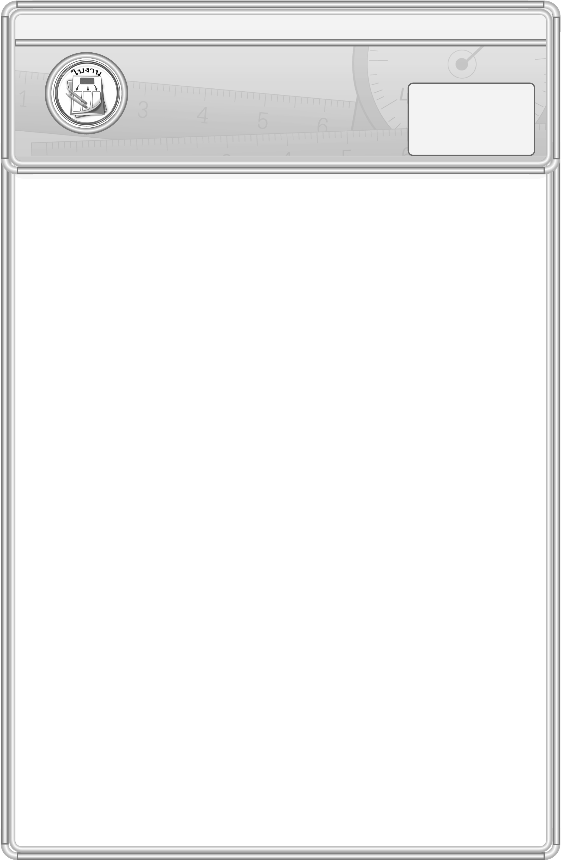
ใบงานที่ 27 การเปรียบเทียบปริมาตรและความจุ
วันที่...........เดือน....................... พ.ศ. ............
ชื่อ ........................................................ ชั้น ................เลขที่ ................
ได้คะแนน
_______________
คะแนนเต็ม 10 คะแนน

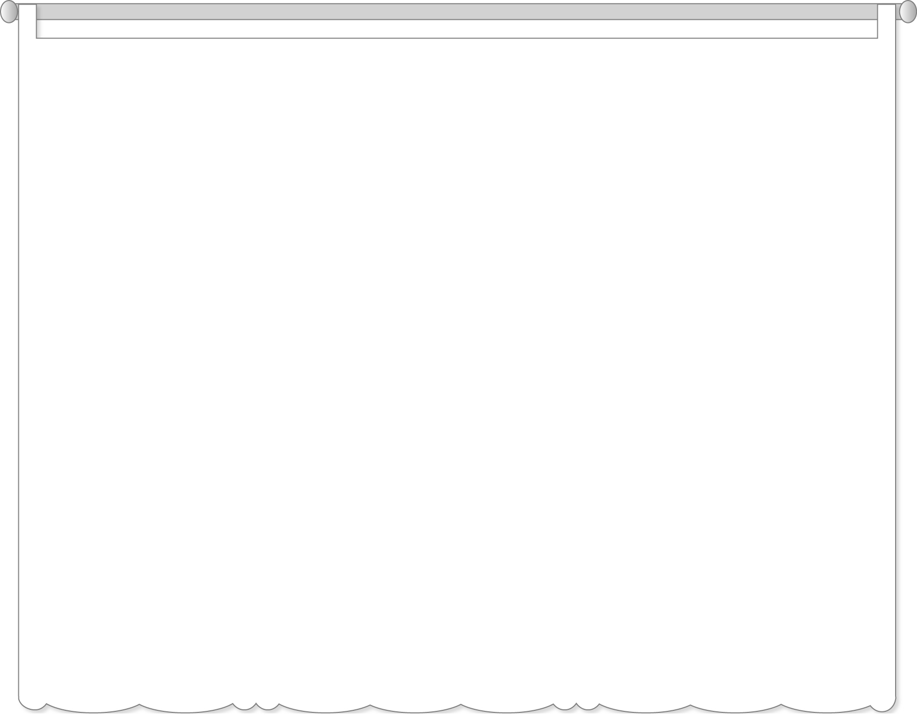

ให้นักเรียนเปรียบเทียบปริมาตรหรือความจุ แล้วเติมคำตอบลงในช่องว่าง

1. น้ำมันเบนซิน 15 ลิตร น้ำมันเครื่อง 2 ลิตร
_________________________________________________________9
2. น้ำส้ม 1,000 มิลลิลิตร น้ำสับปะรด 250 มิลลิลิตร
_________________________________________________________9
3. น้ำมันมะกอก 150 มิลลิลิตร ยาสระผม 250 มิลลิลิตร
_________________________________________________________9
4. น้ำยาปรับผ้านุ่ม 3 ลิตร น้ำยาซักแห้ง 300 มิลลิลิตร
_________________________________________________________9
5. ขวดน้ำมันงาจุ 500 มิลลิลิตร ขวดน้ำแร่จุ 1 ลิตร
_________________________________________________________9
6. ขวดน้ำดื่มจุ 2 ลิตร ขวดน้ำผักแว่นจุ 850 มิลลิลิตร
_________________________________________________________9

